Presseaussendung
05.07.2010

Turnier der Generationen

Einen knappen 48,5:46,5 Sieg der Senioren gibt es bei Turnier der Generationen am Schloßbergplatz. Unter freiem Himmel sind Horst Watzka und Martin Huber mit je 4,5 die besten Einzelspieler ihrer Teams.

Einen Sieg der Senioren bringt das Turnier der Generationen, das bei blauem Himmel und strahlendem Sonnenschein Schach in die Grazer Altstadt brachte und so die Blicke der Passanten auf sich zog.

Am Schloßberplatz organisierte Erich Gigerl vom steirischen Landesjugendrefereat beste Spielbedingungen für die 38 Teilnehmer, die je zu 50% über 70 oder unter 14 waren. Schach als Sportart mit gleichen Chancen für Frau und Mann sowie jung und alt macht solche Vergleichskämpfe möglich.

Die Teams glänzten heuer durch Ausgeglichenheit und so hatten am Ende die Senioren als etwas glücklichere Mannschaft mit 48,5:46,5 nur knapp die Nase vor der steirischen Jugend. Bester Spieler der Senioren wird Horst Watzka. Der spielstarke Routinier gibt nur zum Auftakt ein Remis gegen Martin Huber ab und gewinnt wie dieser die weiteren vier Partien. Huber wird mit ebenfalls 4,5 Punkten bester Jugendlicher vor Doris Vogel, die zum Auftakt Schachpräsident Jungwirth den ganzen Punkt abknöpft, und Robert Rauchlahner.

Am Ende klingt die Veranstaltung beim gemeinsamen Mittagessen aus…

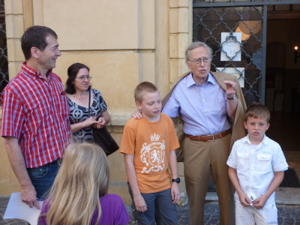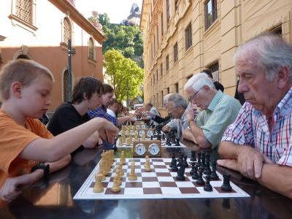
Präsident Jungwirth eröffnet… das Turnier der Generationen
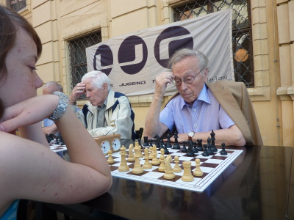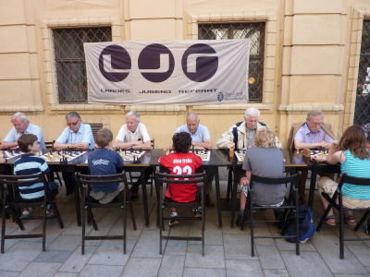

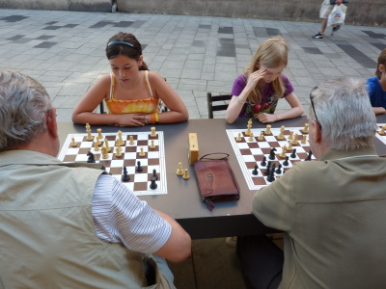

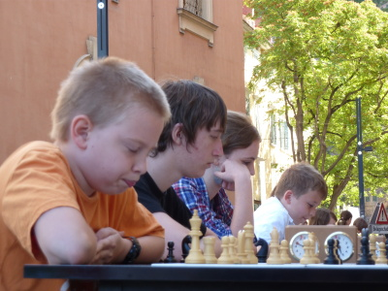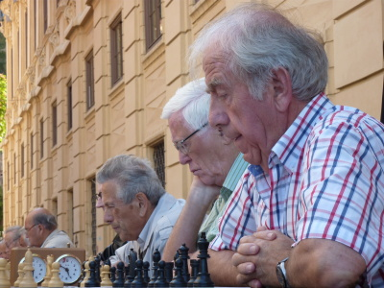
Martin Huber Horst Watzka

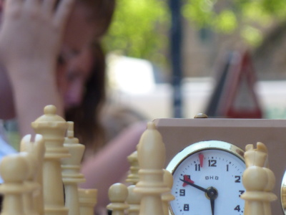
Endstand
Rg. | Name | Elo | Verein | Typ | Pkte | BH
1 | Watzka Horst | 2267 | Rbej Volksbank Gleisdorf | s | 4½ | 18½
2 | Huber Martin Christian | 1936 | Schachfreunde Graz | j | 4½ | 15½
3 | Vogel Doris | 1460 | Styria Graz | j | 4 | 16
4 | Rauchlahner Robert Jun. | 1582 | Leoben | j | 4 | 16
5 | Brunner Helmut | 1426 | Spg. Holz Dohr-Semriach | s | 4 | 12½
6 | Kreiner Stefan | 1900 | Gratkorn | j | 3½ | 14
7 | Nekam Karl | 2058 | Styria Graz | s | 3½ | 12
8 | Ladinek Walter | 1801 | Asv Puch Graz | s | 3 | 16½
9 | Hanatzky Karl | 1707 | Gkb-Url Graz | s | 3 | 15½
10 | Schullitsch Franz | 1502 | Graz-Eggenberg | s | 3 | 13½
11 | Hiebler Laura | 1748 | Weiz | j | 3 | 13½
12 | Prato Simon | 0 | Schachfreunde Graz | j | 3 | 13
13 | Schnider Manuel | 1559 | Styria Graz | j | 3 | 12½
14 | Teuschler Friedrich | 1632 | Postsportverein Graz | s | 3 | 12½
15 | Uksini Bardhyl | 1654 | Schachfreunde Graz | j | 3 | 11½
16 | Weigel Artur | 1392 | Styria Graz | s | 3 | 11½
17 | Schnider Alexander | 1354 | Styria Graz | j | 2½ | 16½
18 | Mitterbacher Ferdinand | 1771 | Styria Graz | s | 2½ | 11½
19 | Savinc Ivo | 1282 | Liebocher Schachgesellschaft | s | 2½ | 11
20 | Eggenreich Otto | 1659 | Styria Graz | s | 2½ | 10
21 | Hrastnik Gottfried | 1456 | Gkb-Url Graz | s | 2½ | 10
22 | Katholnig Sepp | 1546 | Styria Graz | s | 2½ | 9½
23 | Wipfler Werner | 1398 | Grazer Uhrturm | s | 2½ | 8
24 | Raith Andreas | 1452 | Weiz | j | 2 | 14½
25 | Ahmed Alhassan | 1408 | Styria Graz | j | 2 | 11½
26 | Majkovski Sarah | 1306 | Spg. Feldbach-Kirchberg | j | 2 | 11½
27 | Lymysalo Venla | 1321 | Styria Graz | j | 2 | 10½
28 | Goriup Peter | 1346 | Liebocher Schachgesellschaft | s | 2 | 9½
29 | Jerey Friedrich | 1783 | Gkb-Url Graz | s | 1½ | 15
30 | Lymysalo Leevi | 1329 | Styria Graz | j | 1½ | 14
31 | Kien James | 1387 | Spg. Feldbach-Kirchberg | j | 1½ | 14
32 | Schreiner Gregor | 1343 | Frauental | j | 1½ | 12½
33 | Binder Friedrich | 1398 | Gkb-Url Graz | s | 1½ | 9½
34 | Schober Friedrich | 1581 | Styria Graz | s | 1½ | 9½
35 | Ertl Lukas | 1229 | Schachfreunde Graz | j | 1½ | 8½
36 | Ertl Alexander | 1352 | Schachfreunde Graz | j | 1 | 12
37 | Stallinger Vanessa | 1317 | Bad Gleichenberg | j | 1 | 10
38 | Lecher Reinhold | 1700 | Graz | s | 0 | 11½

Alpe Adria - Sommerjugendfestspiele

Schach war eine von fünf Sportarten der Alpe Adria Sommerjugendfestspiele, die vom 21. Bis 24. Juni im italienischen Pordenone ausgetragen wurden. Die Steiermark holt Rang 5 unter 9 Teams.

Zu stark für die Konkurrenz waren die Teams aus Kroatien, Ungarn (VAS), und Slowenien im Schachturnier der Sommerjugendfestspiele. Dahinter macht das steirische Team aber eine gute Figur und vergibt nur knapp im direkten Duell mit Kärnten den vierten Platz. Gefehlt hat am Ende ein halber Punkt, so belegen Lukas Handler (4/), Marco Stagl (3,5/8), David Kozomara (3,5/8) und Karsten Bachner (4,5/8) Rang 5.

Rg. | Team | 1 | 2 | 3 | 4 | 5 | 6 | 7 | 8 | 9 | Wtg1 | Wtg2
1 | Croazia | * | 0 | 2½ | 3½ | 3½ | 4 | 3½ | 3½ | 4 | 14 | 24,5
2 | VAS | 4 | * | 1½ | 2 | 3 | 4 | 4 | 4 | 4 | 13 | 26,5
3 | Slovenja | 1½ | 2½ | * | 3 | 2 | 3½ | 4 | 2½ | 4 | 13 | 23
4 | Kärnten | ½ | 2 | 1 | * | 1½ | 2½ | 3½ | 2½ | 2½ | 9 | 16
5 | Steiermark | ½ | 1 | 2 | 2½ | * | 2½ | 2 | 2 | 3 | 9 | 15,5
6 | Veneto | 0 | 0 | ½ | 1½ | 1½ | * | 3 | 4 | 3 | 6 | 13,5
7 | FVG | ½ | 0 | 0 | ½ | 2 | 1 | * | 2 | 2½ | 4 | 8,5
8 | Oberösterreich | ½ | 0 | 1½ | 1½ | 2 | 0 | 2 | * | 2 | 3 | 9,5
9 | Burgenland | 0 | 0 | 0 | 1½ | 1 | 1 | 1½ | 2 | * | 1 | 7

Junioren-Mannschafts-Landesmeisterschaft

Einen Heimsieg feiert Trofaiach bei der Steirischen Junioren Landesmeisterschaft 2010. Das „Einserteam“ siegt mit 13 Punkten vor Gleisdorf und Leoben.

In der Besetzug Christian Fluch, Patrick Bauer, Armin Shan und Matthias Duller gewinnt Trofaiach die Junioren Landesmeisterschaft mit 13 Punkten vor Gleisdorf mit Michael Missethan, Maximilian Ofner, Felix Bloder und Dominik Prem. Entscheidend ist, dass Gleisdorf neben dem 2:2 im direkten Duell auch gegen Fohnsdorf „nur“ 2:2 spielt.

Rang 3 geht an Leoben. Organisator Dr. Gerd Mitter, er ist steirischer Jugendschachreferent, hätte sich eine größere Zahl teilnehmender Mannschaften gewünscht, aber insbesondere der Grazer Raum hat leider ganz ausgelassen.

Rg. | Team | 1 | 2 | 3 | 4 | 5 | Wtg1 | Wtg2
1 | Trofaiach I | * | 2 | 3½ | 3½ | 4 | 13 | 7
2 | Gleisdorf | 2 | * | 3 | 2 | 4 | 11 | 6
3 | Leoben | ½ | 1 | * | 3 | 2½ | 7 | 4
4 | Fohnsdorf | ½ | 2 | 1 | * | 3½ | 7 | 3
5 | Trofaiach II | 0 | 0 | 1½ | ½ | * | 2 | 0

Termine

08.08.-14.08.2010, Südsteirisches Weinlandturnier
Wagna - Mehrzweckhalle der Volksschule, 7 Runden Schweizer System, Beginn: 14:30. Ausschreibung/Anmeldung (pdf)
13.08.-14.08.2010, Leibnitzer Bezirksjugendmeisterschaft
Wagna - Mehrzweckhalle der Volksschule, 7 Runden Schweizer System, Nennschluss: 09.00 Uhr.
Ausschreibung/Anmeldung (pdf)

27.08.2010, Steirische Landesmeisterschaft BLITZ
Graz - Brauhaus Puntigam, 11 Runden Schweizer System, Computer Auslosung, Beginn: 18.00, Nennschluss: 17.30.
Ausschreibung/Anmeldung (pdf)

28.08.-05.09.2010, 17. Schach Open Graz
Graz - Brauhaus Puntigam, 9 Runden Schweizer System, 2 Gruppen. Schach Festival in Memoriam Gertrude Wagner mit Open, IM-Turnier und WGM-Turnier.
Ausschreibung, Invitation (pdf)
Online Anmeldung, Online Registration

Siehe http://styria.chess.at .

